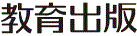
みんなで考えて調べる小学理科ワークシート３年
９ ものの重さ じっけん２ | ３年 組 名前（ ）
【見つけよう】  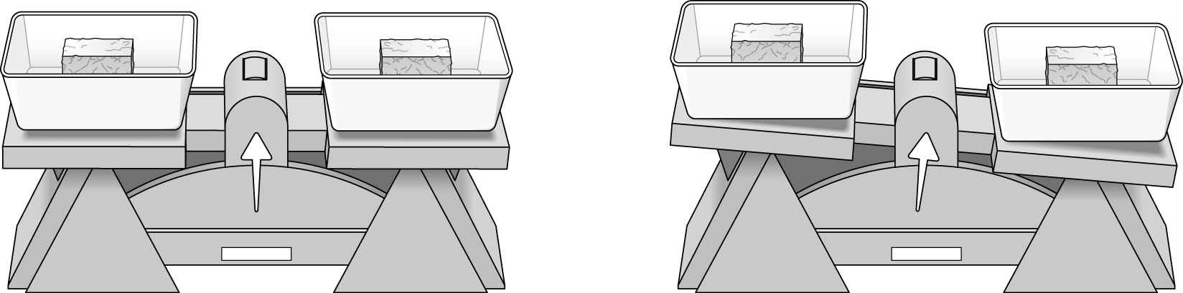  大きさが同じで，中がわからない㋐，㋑，㋒をてんびんにのせたときの様子を見て，㋐，㋑，㋒の重さについて話し合いましょう。  ㋐  ㋑  ㋒  ㋐  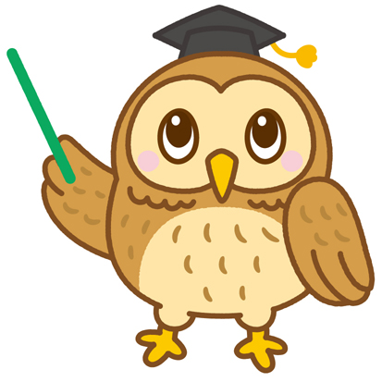  ㋐，㋑，㋒の重さについて，  どのようなことがいえるかな？  ものの重さのことを体積といいます。  体積が同じもの㋐，㋑，㋒の重さについて，ぎもんに思ったことを書きましょう。 | 【じっけん２】  体積が同じで，しゅるいがちがうものの重さを調べよう。
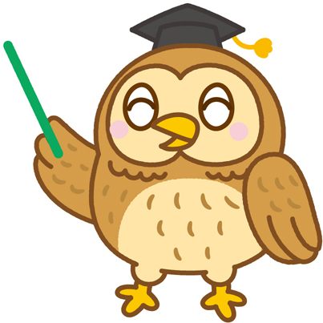
【けっかを書こう】
はかりを使うと，ものの重さを
数字で表すことができるよ。
調べるもの | 重さ
 | g
 | g
 | g
 | g
 | g

【けっかから考えられることを書こう】
自分の予想とくらべて，
けっかは同じかな？
ちがうかな？
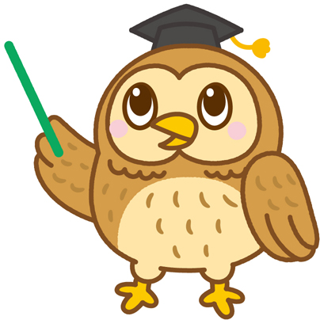

【はてな？】
問題

【予想を書こう】 体積が同じで，しゅるいがちがうものの重さについて
予想しましょう。
・体積が同じで，しゅるいがちがうと，ものの重さは と思う。

（理由）

【けっかからわかった問題の答えを書こう】
けつろん
令和２年度版「みらいをひらく小学理科３」準拠 新しく勉強した言葉には下線を引いておきましょう。

